Müzik Yetenek Alanı Bireysel Değerlendirme Uygulama Esasları
EK-4

- 2019-2020 eğitim öğretim yılında 1, 2 ve 3. sınıf düzeyinde olan öğrenciler (2020-2021 eğitim öğretim yılında 2, 3 ve 4. sınıf olarak devam edenler) için müzik yetenek alanında yapılacak bireysel değerlendirmeler illerde müzik yetenek alanında değerlendirmeye alınacak öğrenci sayıları göz önünde bulundurularak 29 Mart 2021-25 Haziran 2021 tarihleri arasında hafta içi günde 4 oturum olmak üzere ve her bir oturum için 10 öğrenci alınacak şekilde planlamanın yapılması gerekmektedir.
1. Oturum: 09.00
2. Oturum: 11.00
3. Oturum: 13.30
4. Oturum: 15.30

- Müzik yetenek alanında bireysel değerlendirmeye hak kazanan adaylar “Müzik Yetenek Alanı Değerlendirme Kriterleri” ne göre değerlendirmeye alınacaktır. Kriterler sınıf düzeyine göre farklılık gösterdiğinden adaylara verilecek randevuların sınıf düzeyine göre düzenlenmesi uygulamanın işlevselliğini artıracaktır.
- MEBBİS BİLSEM Modülü Bireysel Değerlendirme İşlemleri menüsü üzerinden verilen ve randevu bilgilerinin yer aldığı giriş belgeleri adayların kayıtlı olduğu örgün eğitim kurumlarınca 22 Mart 2021 tarihinden itibaren “e-Okul Yönetim Bilgi Sistemi” üzerinden alınarak adayın velisine imza karşılığında teslim edilecektir. Okul müdürlükleri adaylara uygulama giriş belgelerini vermekle yükümlüdür.
- Adaylar kendilerine verilen giriş belgelerinde belirtilen tarih ve saatte, uygulama giriş ve kimlik belgelerinin yanı sıra “Hayat Eve Sığar” (HES) Kodları ile tanılamanın yapılacağı merkezde hazır bulunmak; belirtilen belgelerin her ikisini ve HES Kodunu değerlendirme öncesinde komisyona ibraz etmek zorundadırlar. Uygulama giriş ve kimlik belgeleri ile HES Kodundan herhangi birini ibraz edemeyen adaylar değerlendirilmeye alınmayacaklardır.
- Öğrencilere verilen giriş belgelerinde tanılamaya yönelik hazırlanmış olan “Örnek Uygulama Videosu”nu izleyebilecekleri web adresi yer alacaktır. Verilen adresten adaylar müzik yetenek tanılamasına ilişkin bilgi alabileceklerdir. Ayrıca her oturum öncesi adayların tamamına ön bilgilendirme yapılacak, ardından adaylar değerlendirmeye alınacaklardır.
- Müzik yetenek alanında bireysel değerlendirmeler müzik yetenek/beceri komisyonları oluşturularak yapılacaktır. Komisyon üyeleri, başta bilim ve sanat merkezi müzik öğretmenleri olmak üzere, üniversitelerin ve konservatuvarların müzik bölümlerindeki akademisyenler, güzel sanatlar liseleri müzik öğretmenleri ve diğer kurumlardaki müzik öğretmenlerinden olmak üzere 5 asil üyeden oluşur. Aynı usulle yedek üye belirlenir. Aday değerlendirmelerinin yapılabilmesi için il tanılama sınav komisyonu tarafından belirlenen komisyon üyelerinin isimlerinin “MEBBİS BİLSEM Modülü” ne girilmiş olması gerekmektedir
- Müzik yetenek alanında bireysel değerlendirmesi yapılacak olan adayların sayıca fazla olduğu illerde bilim ve sanat merkezi sayıları da dikkate alınarak birden fazla komisyon kurulması ve bu komisyonlarda görevlendirilen öğretmenlere BİLSEM müzik öğretmenleri tarafından bilgilendirme toplantısı yapılması gerekmektedir.
- Komisyon üyeleri akrabalık derecesi ne olursa olsun kendileri ile akrabalık bağı bulunan adayların değerlendirmelerine görev yapmayacaklardır. Komisyon üyesine zorunlu hallerde görev verilmesi durumunda akrabası olan adayın oturumu tamamlanana kadar hiçbir oturumda görev almayacaktır.
- Komisyon üyeleri uygulamaya cep telefonu, ses ve görüntü kaydedici vb. elektronik cihaz ile girmeyecektir.
- Uygulamaya girecek öğrencilerin değerlendirme sonuçlarının sisteme girilebilmesi için uygulamanın yapıldığı merkez müdürlüğünce uygulamaya gelen öğrencilerin MEBBİS BİLSEM Modülü/ Bireysel Değerlendirme İşlemleri (Sınav Merkezi) Menüsü/Bireysel Değerlendirme Öğrenci Yoklama Girişi ekranında “GİRDİ” olarak işaretlenmeleri gerekmektedir.
- Müzik yetenek alanında yapılan bireysel değerlendirme sonuçları, uygulama sırasında her bir komisyon üyesi tarafından ayrı ayrı “MEBBİS BİLSEM Modülü Bireysel Değerlendirme Not İşlemleri” menüsünün altında yer alan “Müzik Alanı Aday Tanılama Formu” ekranından yapılacaktır.
- Müzik yetenek alanında 5 komisyon üyesi de MEBBİS Modülü üzerinden giriş yaptıktan sonra adayın puanı hesaplanacaktır. Bir üye giriş yapmadığı takdirde aday puanı hesaplanmayacaktır.
- Komisyon üyesinin Millî Eğitim Bakanlığı personeli olmaması durumunda il MEBBİS yöneticileri tarafından ilgili üye için T.C. kimlik numarası kısıtlamalı kullanıcı tanımlaması yapılacaktır.
- 24-25 Mart 2020 saat 14.00’de komisyon üyelerine müzik yetenek alanı bireysel değerlendirme uygulamalarına ilişkin uzaktan eğitim düzenlenecektir. Bütün üyelerin eğitime katılması zorunludur. Katılım linki belirtilen tarihte bilim ve sanat merkezi müdürleri ile paylaşılacaktır.

Müzik Yetenek Alanı Bireysel Değerlendirme Kriterleri

- Kriterler ve Soru Sayıları
Müzik yetenek alanı bireysel değerlendirme sürecinde “Müziksel İşitme/Bellek” ve “Müziksel Farkındalık” olarak iki temel alan bulunmaktadır. Uygulamada kullanılan soru sayıları aynı olmakla beraber sorular sınıf seviyelerine göre farklı hazırlanmıştır. Müziksel İşitme/Bellek alanına ait soru türleri ve sayıları aşağıdaki gibidir.

- Müziksel İşitme/Bellek
Bu alan, uygulama sırasında dinletilen ses ve ezgilerin vokal yolla, ritimlerin ise kalemle vurularak tekrarını içermektedir. Ayrıca adaydan, dinletilen/verilen bir ezgiyi farklı iki tonaliteye vokal olarak aktarması da istenecektir.

Tablo.1 Müziksel İşitme/Bellek

A. Müziksel İşitme/Bellek | Adet
Tek Ses Tekrarı | 4
Çift Ses Tekrarı | 4
Üç Ses Tekrarı | 2
Ezgi Tekrarı | 3
Ritim Tekrarı | 2
Tonal Aktarım | 2

Tek Ses Tekrarı
Uygulayıcı tarafından “Bu aşamada sırayla 4 ayrı ses duyacaksın. Her bir sesi duyduktan sonra NA ya da LA hecesiyle tekrar et.” yönergesi verilecektir.
Çift Ses Tekrarı
Uygulayıcı tarafından “Bu aşamada aynı anda duyulan iki sesi bize ayrı ayrı NA ya da LA hecesiyle tekrar et. Bu sesler toplam 4 tane olacak.” yönergesi verilecektir.
Üç Ses Tekrarı
Uygulayıcı tarafından “Bu aşamada aynı anda duyulan üç sesi bize ayrı ayrı NA ya da LA hecesiyle tekrar et. Bu sesler toplam 2 tane olacak.” yönergesi verilecektir.
Ezgi Tekrarı
Uygulayıcı tarafından “Bu aşamada verilen ezgiyi dikkatle dinle. Ardından aynı ezgiyi kendi sesinle NA ya da LA hecesiyle tekrar et. Bu ezgiler toplam 3 tane olacak” yönergesi verilecektir.
Ritim Tekrarı
Uygulayıcı tarafından “Bu aşamada verilen ritmi dikkatle dinle. Ardından aynı ritmi kalemle ya da elinle vurarak tekrar et. Bu ritimler toplam 2 tane olacak” yönergesi verilecektir.
Aktarım
Uygulayıcı tarafından “Bu aşamada ‘Yaşasın Okulumuz’ şarkısını duyduğun seslerden başlayarak söyle.” yönergesi verilecektir.

- Müziksel Farkındalık
Bu alanda adayın müziksel farkındalığını ölçmek için dört ayrı soru sorulacaktır. Adaylardan seçenekler arasından farklı olanı bulması istenecektir. Müziksel farkındalık, müziğin içselleştirilmesine dönük bir alan olup, adayın dinlediği müzikteki müzikal derinliği alımlama ve müzikal bileşenleri belirleme becerisine ilişkin bir alandır.

Tablo 2. Müziksel Farkındalık
B.Müziksel Farkındalık | Adet
Tempo Farkındalığı | 1
Gürlük Farkındalığı | 1
Artikülasyon Farkındalığı | 1
Çalgısal Tını Farkındalığı | 1

Tempo Farkındalığı
Tek bir müzikal cümlenin üç kez dinletilmesi ve homojen tempo değişikliğinin (örneğin rubato) hangisinde olduğunun ayırt edilmesine yönelik bir soruyu içermektedir.
Gürlük Farkındalığı
Tek bir müzikal cümlenin üç kez dinletilmesi ve gürlük farklılığının (örneğin cresscendo) hangisinde olduğunun ayırt edilmesine yönelik bir soruyu içermektedir.
Artikülasyon Farkındalığı
Tek bir müzikal cümlenin üç kez dinletilmesi ve artikülasyon farklılığının (örneğin staccato) hangisinde olduğunu ayırt edilmesine yönelik bir soruyu içermektedir.

Çalgısal Tını Farkındalığı,
İki sesli bir müzikal cümlenin üç kez dinletilmesi ve çalgılama farklılığının hangisinde olduğunun ayırt edilmesine yönelik bir soruyu içermektedir (örneğin A=iki klarnet, B=klarnet ve obua, A=iki klarnet).

- Fiziki ve Teknik Esaslar
Burada öngörülen koşullar, uygulamada bulunması gereken asgari koşullar olarak değerlendirilmelidir. Böylelikle uygulamaların yapıldığı tüm merkezlerde adayların karşılaşacakları şartların standart hâle getirilmesi ve asgari koşulların belirlenmesi amaçlanmaktadır.

Değerlendirmeye Dönük Teknik Esaslar

Komisyonda görev alacak her bir üye için internet bağlantısı olan normal standartlarda beş adet, soruların seslendirilmesi için bir olmak toplam altı adet bilgisayar bulundurulması gerekmektedir
Donanıma İlişkin Koşullar

Uygulamada kullanılacak tüm sesler, müzik örnekleri ve uygulama yönergesi, Genel Müdürlüğümüz tarafından merkez müdürlüklerine uygulama öncesinde mp3 formatında ses dosyası ve pdf formatında belge olarak gönderilecektir. Uygulamanın yapılacağı merkezlerde bu ses dosyalarının adaylara doğru biçimde sunulabilmesi için aşağıdaki koşulların sağlanması gerekmektedir.

Tanılamanın yapılacağı ortamda ses dosyalarının aktarılması için tahsis edilmiş bir bilgisayar bulunmalıdır. Bu bilgisayarda internet bağlantısı bulunmaması ve herhangi bir harici belleğin tanılama sürecinde bilgisayara bağlanmaması uygulamanın güvenliği açısından oldukça önemlidir.

Bilgisayarda mp3 formatındaki dosyaları sorunsuz olarak çalabilen bir yazılımın kurulu olması ve çalışmaya hazır biçimde bulunması gerekmektedir.

Adayların soruları doğru, net ve yeterli seviyede duyabilmeleri için uygun hoparlörler kullanılmalıdır. Hoparlör seçiminde aşağıdaki kriterlere dikkat edilmelidir.
-Bilgisayarların içlerinde yer alan (tümleşik) hoparlörler soruların adaylara dinletilmesi amacıyla kullanılmamalıdır.
-Bilgisayarda harici hoparlörler kullanılmalıdır. Bu hoparlörlerin kendi güç kaynakları olmalıdır. Bilgisayardan beslenen hoparlörler kullanılmamalıdır.
-Kullanılacak hoparlörler stereo + subwoofer (2+1) konfigürasyonunda olmalıdır.
-Kullanılacak hoparlörler kanal başına en az 2 watt RMS (ortalama) güç seviyesine sahip olmalıdır.

- Uygulamanın Yapılacağı Ortama İlişkin Koşullar

Uygulama sessiz bir ortamda gerçekleştirilmelidir. Bunu ölçmek için mobil uygulamalar kullanılabilir. Tanılama yapılacağı ortamda, herhangi bir konuşma vs. yokken bu ilgili uygulamanın göstereceği değer 60 desibel'i geçmemelidir. Bu test uygulama başlamadan önce yapılmalıdır.

- Hoparlörler odada bir masanın üzerinde, adayın uygulama esnasında bulunacağı konuma bakacak şekilde yerleştirilmelidir.
- Hoparlör masanın üzerinde, subwofer ise hoparlörlerle ortalanarak zemine konulmalıdır.
- Uygulama esnasında aday, hoparlörden 1,5 m uzaklıkta olmalıdır. Bu mesafe uygulamadan önce işaretlenmelidir.

Örnek
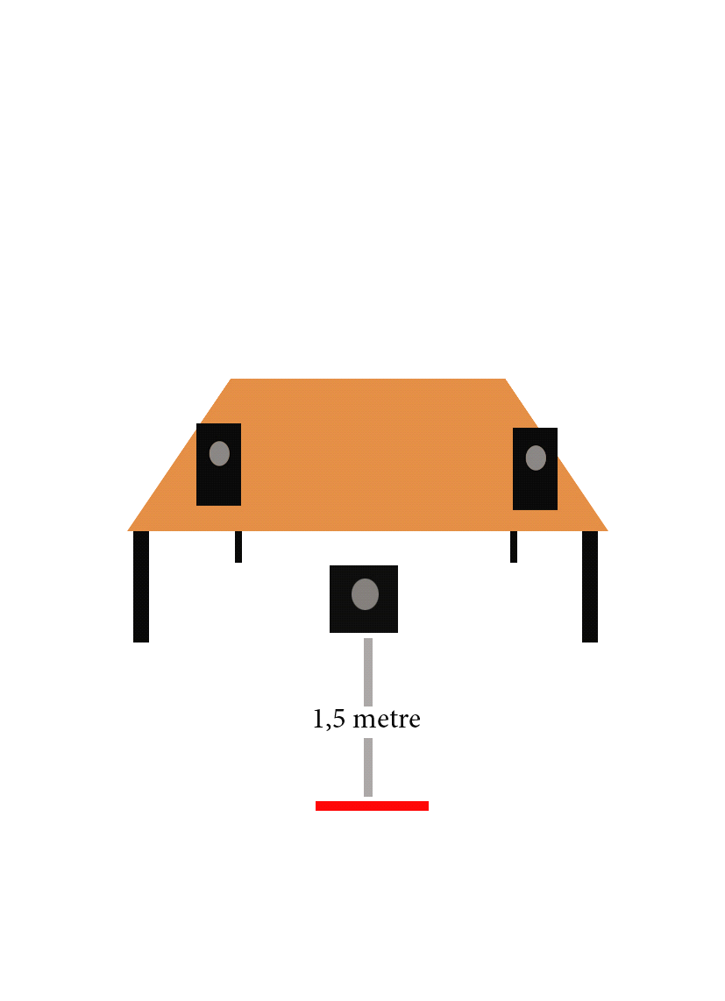

- Hoparlörlerin ses seviyeleri (ses yükseklikleri) şu şekilde ayarlanmalıdır: Bilgisayarda uygulamada kullanılacak ses dosyalarından biri aktarılırken adayların duracakları yerde desibel ölçümü yapılacak ve hoparlörlerin ses seviyeleri, ses dosyası çalarken 70 desibeli gösterecek şekilde ayarlanacaktır.

- Uygulama Koşulları
Bireysel Değerlendirme Öncesi Yapılacaklar
Uygulama sırasında beş adet komisyon üyesinin değerlendirme yapabilmesi ve bir adet soruların seslendirilmesi için olmak üzere toplam altı adet bilgisayar ile ses sistemi ve ritim tekrarı için kullanılacak ağaç yapılı kurşun kalemlerin temin edilmesi gerekmektedir.
Tanılama uygulamasından bir gün önce merkez müdürleri tarafından teknik esaslarda belirtilen uygulama sorularının bilgisayara yüklenmesi ve uygulama sabahı komisyon başkanına teslim edilmesi gerekmektedir. Gönderilen dosya içerisinde PDF formatında bulunan uygulama soruları her bir uygulayıcı (5 adet) üye için uygulama gününde basılarak dağıtılacaktır. Bu belgeler günün son oturumunun bitiminde komisyon başkanı tarafından imha edilecektir.
Uygulamada kullanılacak bilgisayarlar kurum müdürü tarafından temin edilir. Bilgisayarların teknik kontrolü, donanıma ilişkin esaslarda belirtilen şartlara uygun olmalıdır.

Uygulama Öncesi ve Uygulama Sırasında Yapılacaklar
Müzik yetenek alanında bireysel değerlendirme sürecinde;
- Ön bilgilendirme aşamasında değerlendirmeye girecek adaylara toplu hâlde tanıtım videosu izletilecek ve adaylarla örnek çalışmaları yapılacaktır.
-Ön bilgilendirmenin ardından Adaylar bireysel olarak değerlendirmeye alınacaktır.

Tanılama Sonrası Yapılacaklar
Günün son oturumu sonrasında yapılan uygulamaya dair rapor alınarak imzalanır ve aday yoklama çizelgesi ile birlikte merkez müdürlüğüne teslim edilir.

